Hallo Support,
wir benötigen im Report - /GIB/DCC_HISTORY_ST (DCC Kennzahlen verdichten) die Möglichkeit dynamisch mehrere Wochen (4 Wochen ) in die Vergangenheit zu gehen; analog Report /GIB/DCC_HISTORY_KF.
- Momentane Situation:

- /GIB/DCC_HISTORY_ST ( Zeitraum – 2 Wochen )
Gewünschter Zeitraum – mindestens 4 Wochen in die Vergangenheit (siehe /GIB/DCC_HISTORY_KF)
- /GIB/DCC_HISTORY_KF
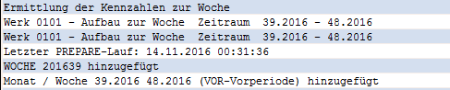

Vielen Dank

